Bijlage Schoolresultaten.
De Rank heeft gekozen om als eindtoets, dit heet met ingang van dit schooljaar doorstroomtoets, de IEP toets te gebruiken. De toets wordt dit jaar gemaakt in februari, voorheen was dit in april.
Wij laten u in onderstaande grafiek zijn welke resultaten er behaald zijn in 2022/2023.
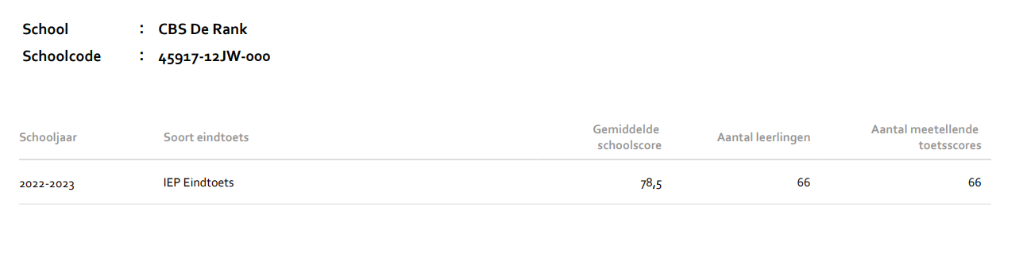
Zoals u leest was de score het afgelopen jaar 78.5 Belangrijk om daarbij aan te geven is dat alle resultaten van alle kinderen hierbij meegerekend zijn.
Als u in onderstaande grafiek kijkt dan ziet u dat deze score laat zien dat de kinderen onze basisschool verlaten met gemiddeld een mavo (vmbo- t)/havo niveau.
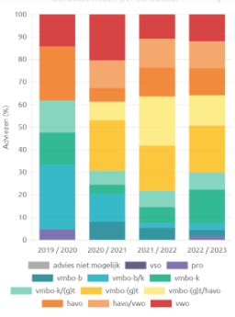
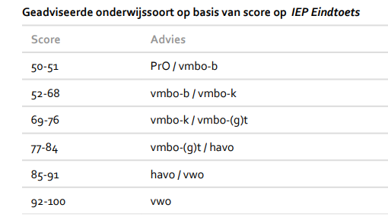
In de laatste grafiek ziet u de verdeling
van de kinderen per niveau waarop
de kinderen zijn uitgestroomd.
Vanaf schooljaar 2019 tot aan 2023.

De meeste kinderen gaan vanuit De Rank
naar scholen als:
Scala Molenwatering
Scala Rietvelden
Charles de Foucald
De Oude Maas
De Ring van Putten
My College

